巾帼心向党·礼赞新中国‖吉林省各地
“妇女之家”联动活动火热展开

4月13日，在伟大祖国70华诞即将来临之际，吉林省各级妇联依托“妇女之家”，上下联动，同步开展“巾帼心向党 礼赞新中国”群众性宣传教育活动。各族各界妇女群众通过文艺演出、书法展示等多种形式，唱响祖国颂歌、讲好中国故事、写出家国情怀、献礼祖国华诞，营造共庆祖国华诞、共享祖国荣光、共铸复兴伟业的热烈氛围。

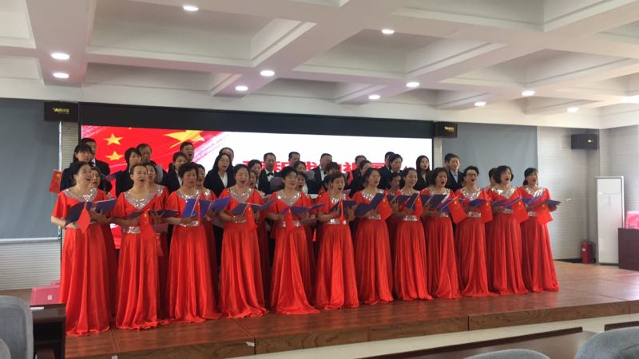
长春市南关区鸿城街道东风社区妇女群众演唱《我和我的祖国》

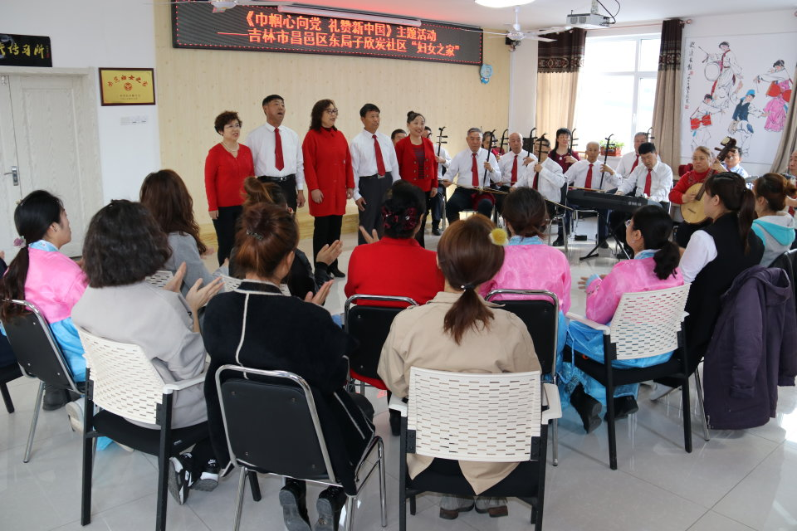
吉林市东局子街道欣炭社区开展民乐献唱活动
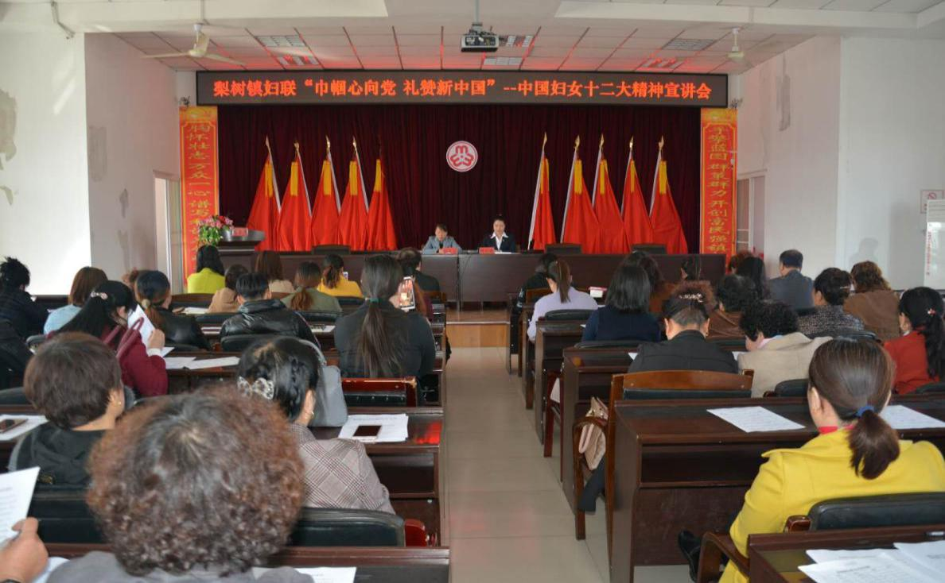
四平市梨树镇妇联开展“巾帼心向党 礼赞新中国”宣讲会
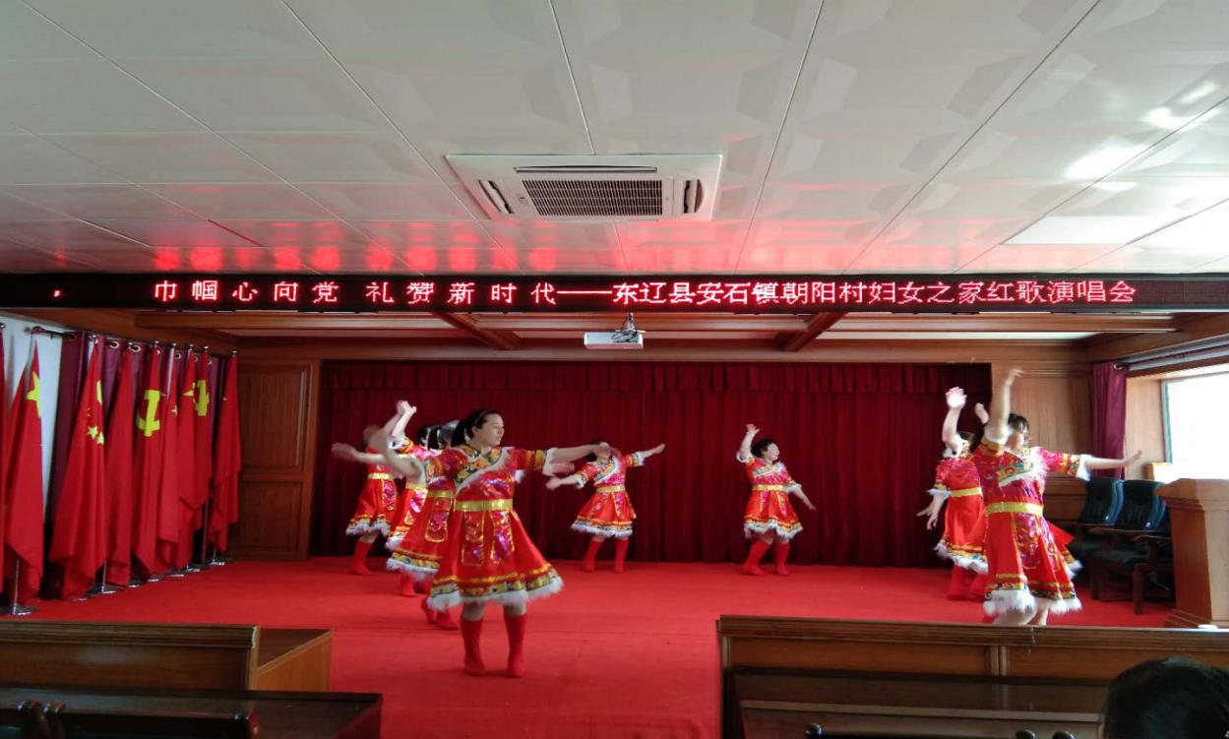
辽源市东辽县安石镇朝阳村在“妇女之家”举行红歌演唱会
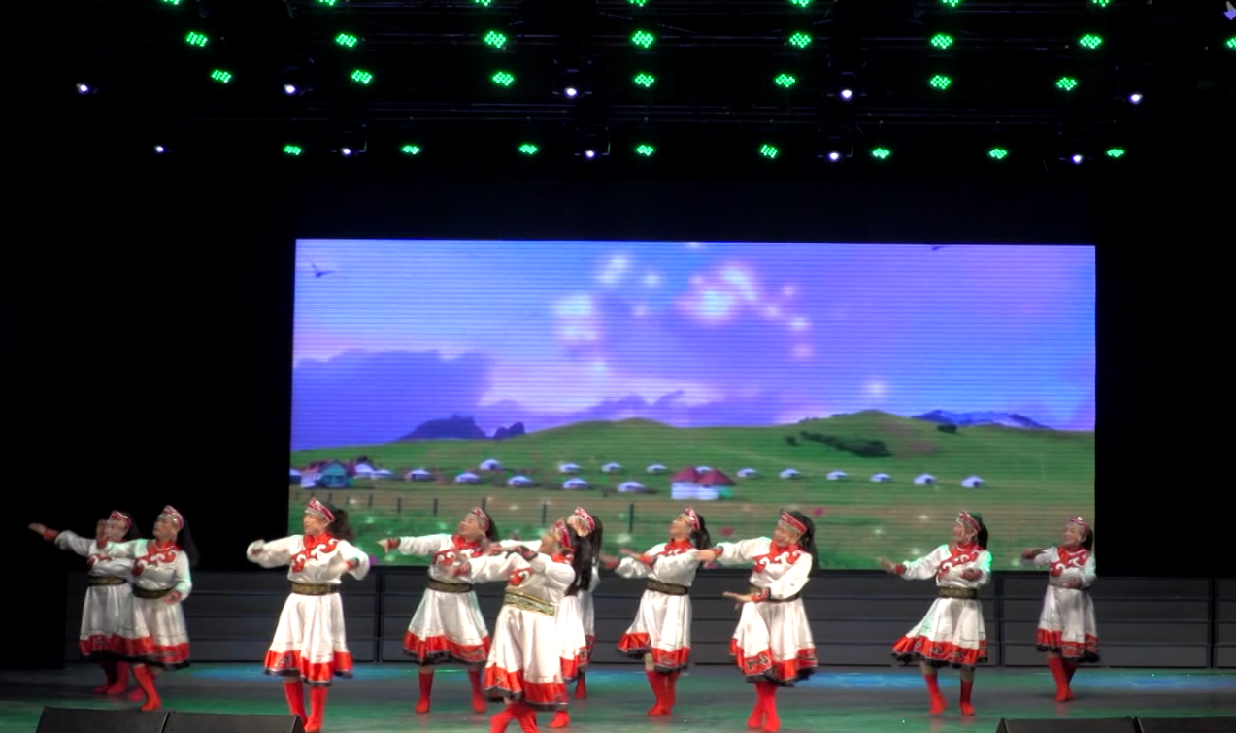
通化市东昌区江南社区“妇女之家”开展“唱巾帼赞歌 谱时代新篇”主题活动
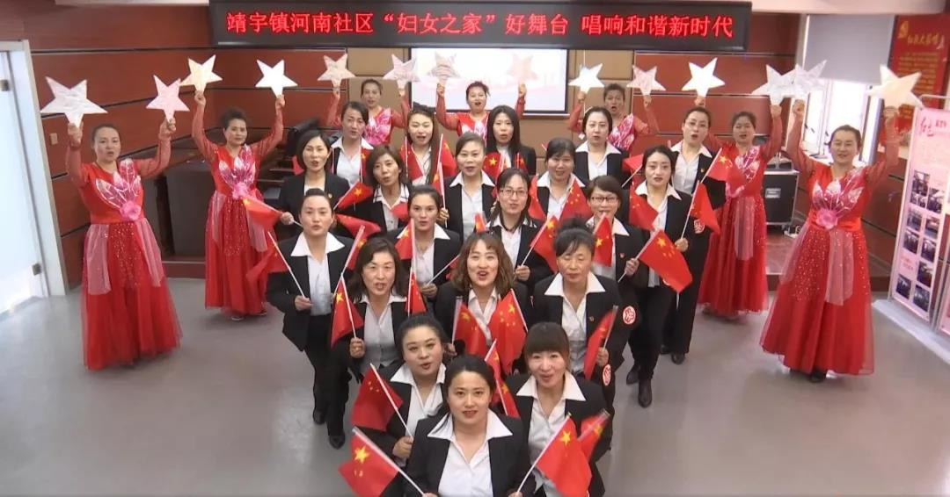
白山市靖宇县妇联在靖宇镇河南社区举行“‘妇女之家’好舞台 唱响和谐新时代”快闪活动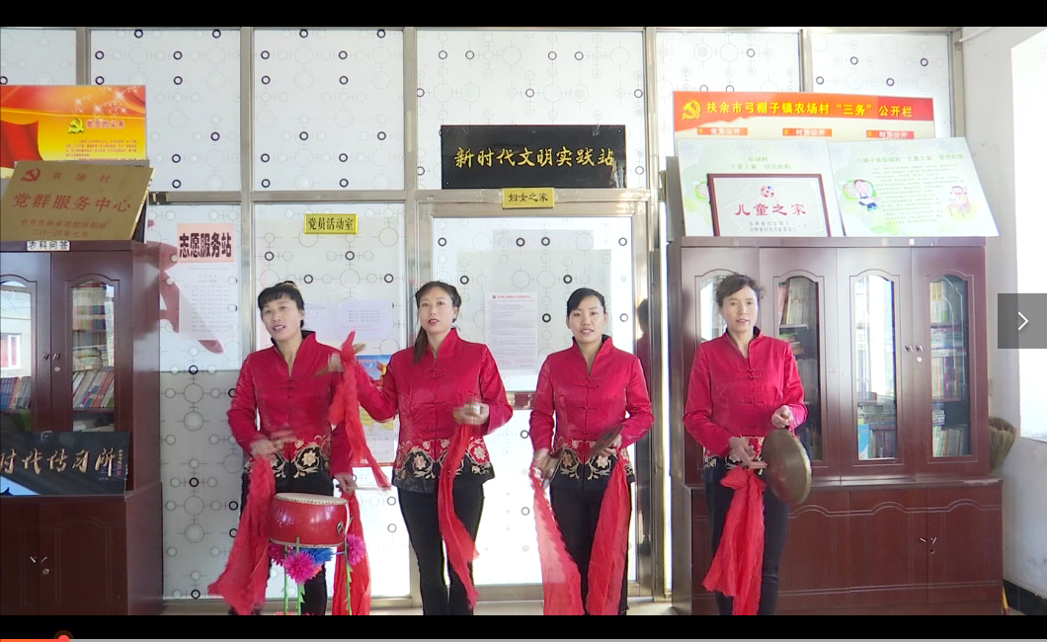
松原市扶余市妇联表演“三句半”，献礼新中国

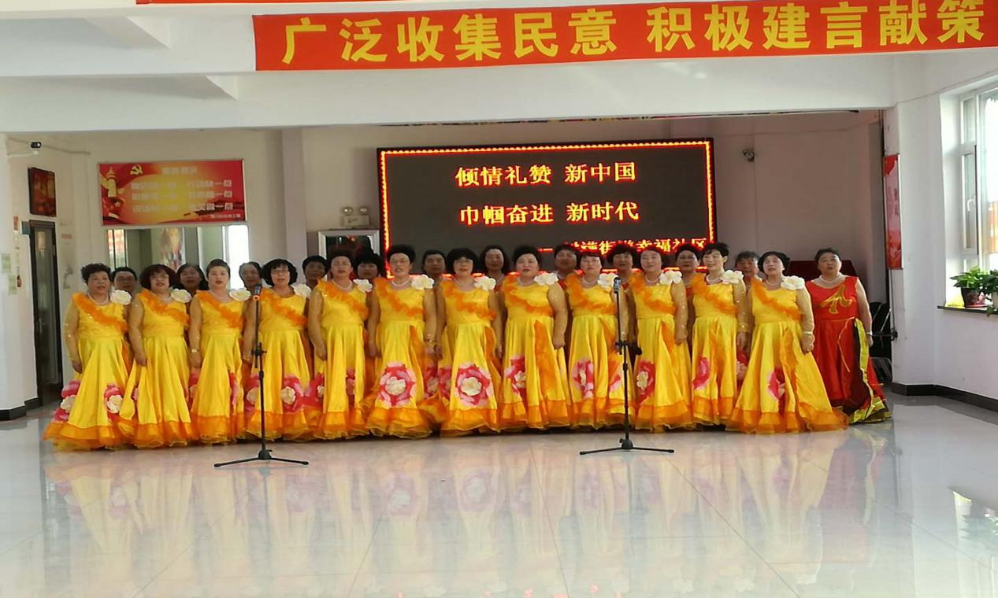
白城市通榆县树满街道幸福社区“妇女之家”表演《我的祖国 英雄赞歌》。
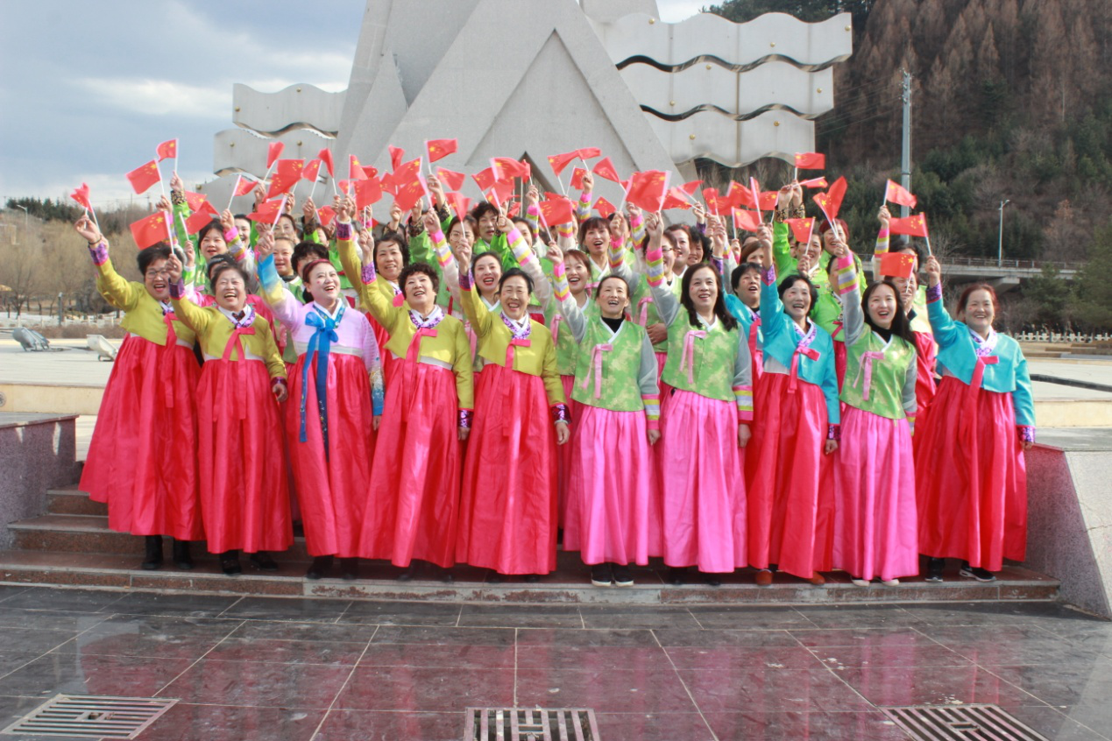
延边州安图县妇联、九龙社区演唱歌曲《我和我的祖国》

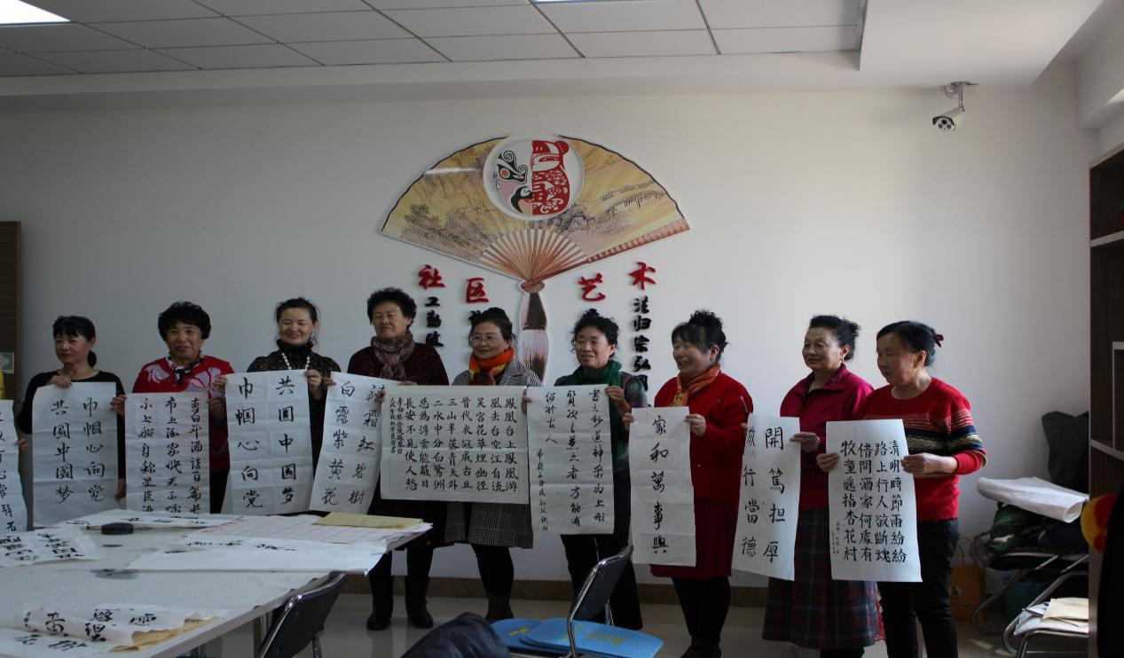
梅河口市八十八栋社区书法爱好者开展“舞动巾帼情 礼赞新时代”活动
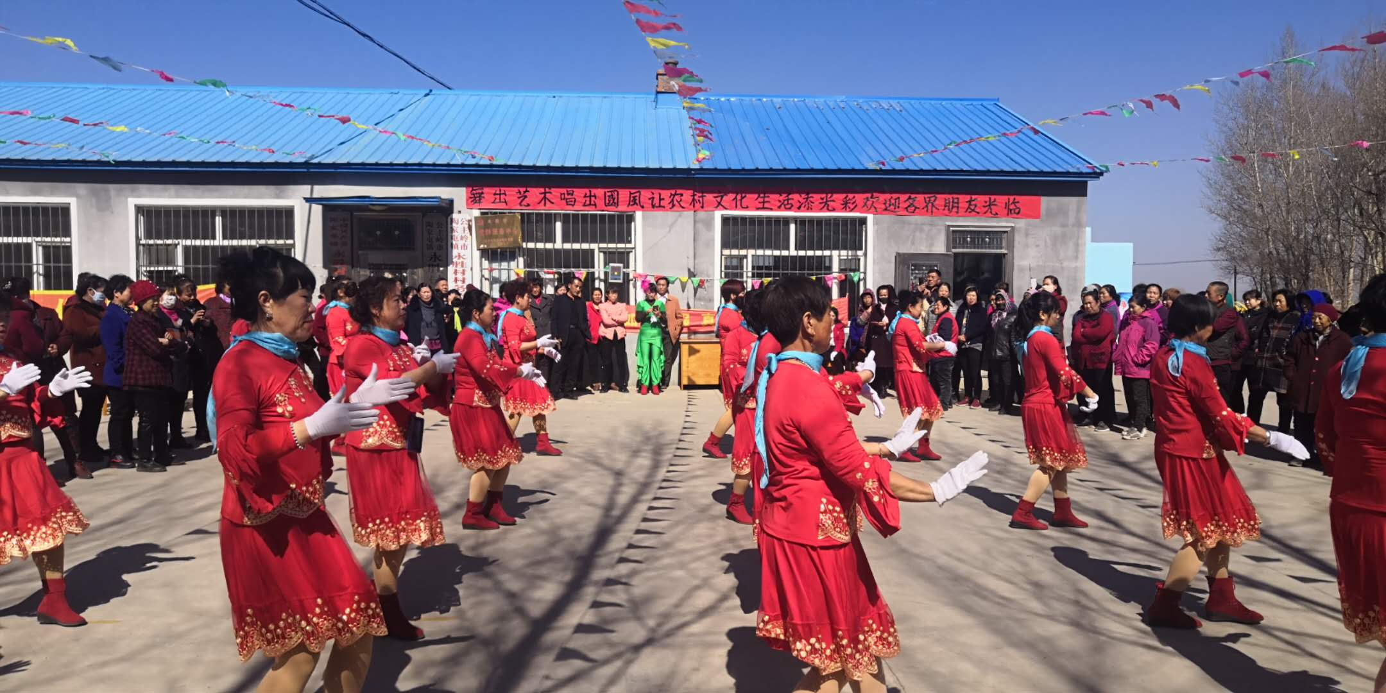
公主岭市陶家屯镇永胜村妇女群众开展“永做党的向阳花”广场舞活动
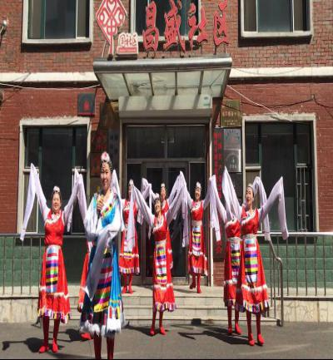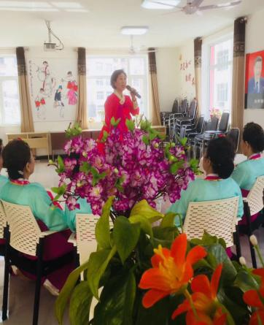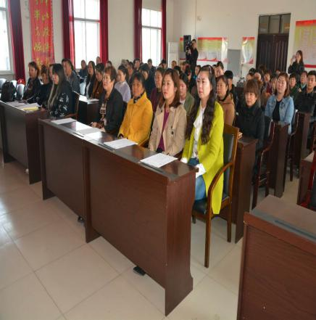
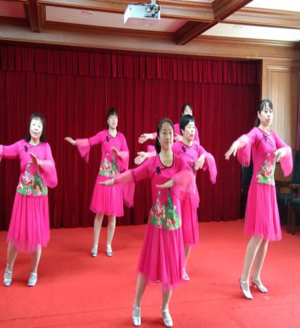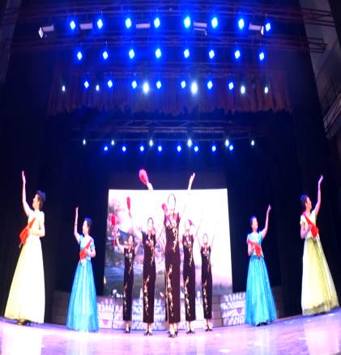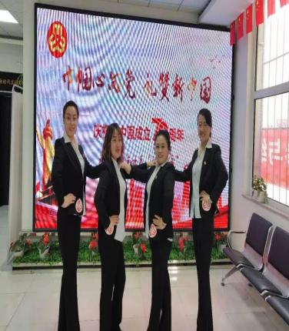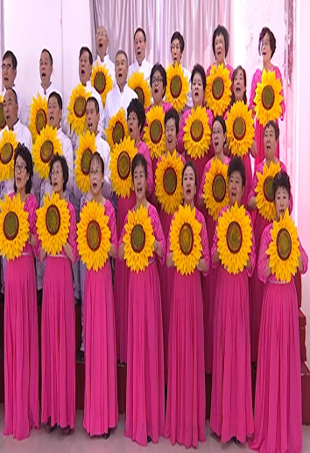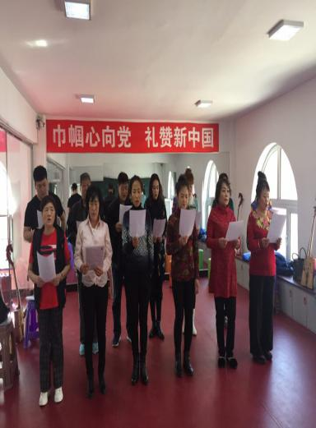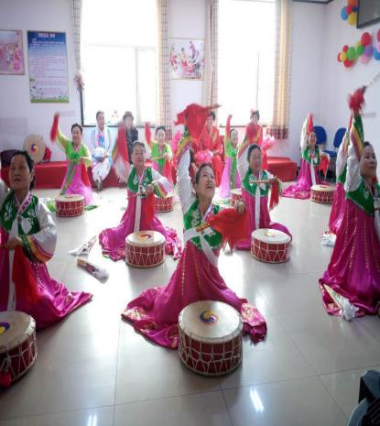
各地丰富多彩，寓教于乐的联动活动，极大地激发了广大妇女的家国情怀、爱国热情、民族精神，激励广大妇女自觉把党的命运、国家命运同妇女自身命运紧紧联系在一起，更加紧密团结在以习近平同志为核心的党中央周围，不断增强“四个意识”，坚定“四个自信”，做到“两个维护”，不忘初心、牢记使命、永远奋斗，为推动吉林全面振兴、全方位振兴贡献力量。

